الاِســم :.....................................اللّقب:................................ قسم السّنة الأولى "....."

**اختبار الفصل الثاني في التربية الإسلامية**

1. أربط :

* **مَلِكِ النَّاسِ *سورة الناس***
* **اللَّهُ الصَّمَدُ *سورة الإخلاص***
* **مِنْ شَرِّ مَا خَلَقَ *سورة الفلق***

2- أَجِــبْ بِـــ :"ص" أو "خ":

* **أَدْخُلُ مَكْتَبَ الْمُدِيرِ دُونَ إِذْنٍ.** ...........
* **أَرْمِي الْأَوْسَاخَ فِي الطَّرِيقِ.** ...........
* **الرِّفْقُ بِالْحَيَوَانِ يَكُونُ بِإِطْعَامِهِ.** ...........
* **يَكُونُ الْمُسْلِمُ طَاهِرَ الْجِسْمِ وَالْمَكَانِ.** ...........

3-أَكمل بـ : بسم الله – الحمد لله

- بعد العطاس أقول........................

- قبل الأكل أقول ........................

- قبل الوضوء أقول ........................

- بعد الشرب أقول ........................

الاِســم :.....................................اللّقب:................................ قسم السّنة الأولى "....."

**اختبار الفصل الثاني في اللغة العربية**

السند :

**مَدِينَتُنَا جَمِيلَةٌ ، شَوَارِعُهَا وَاسِعَةٌ ، بِنَايَاتُهَا عَالِيَة .**

الأسئلة :

1 - يتحدث السند عن :

الريف - القرية - المدنية

2 – أربط :

واسعة

شوارعها ضيقة

نظيفة

3 – استخراج من السند :

|  |  |  |  |
| --- | --- | --- | --- |
| س | ع | ل | ت |
| .................. | ................... | .................... | ..................... |

4 –أكمل بـ : أنتَ – هذه – هذا – أنا

......... أرسم هرة .

......... قصة مشوقة .

......... تلعب الكرة .

......... كتاب مفيد .

5 – أرتب :

سَامِي - زَارَ - جَدِّهِ – مَزْرَعَةَ

......................................................................................................................

6 – إملاء :

......................................................................................................................

الاِســم :.....................................اللّقب:................................ قسم السّنة الأولى "....."

**اختبار الفصل الثاني في التربية التشكيلية**

**أصل بين النقاط و اكمل الرسم و التلوين باللون المناسب :**

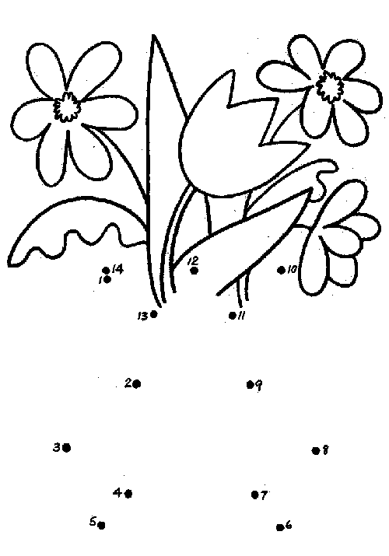

الاِســم :.....................................اللّقب:................................ قسم السّنة الأولى "....."

**اختبار الفصل الثاني في الرياضيات**

1 أكمل الشريط العددي:

|  |  |  |  |  |  |  |  |  |  |  |  |  |
| --- | --- | --- | --- | --- | --- | --- | --- | --- | --- | --- | --- | --- |
| .... | 40 | .... | .... | .... | 36 | 35 | .... | .... | 32 | .... | .... | 29 |

2 - أقارن باستعمال: **˂ - ˃**  - = :

* 32 . 23
* 10+30 . 40
* 19 . 29
* 49 . 49

3 أكمل :

|  |  |
| --- | --- |
| و | ع |
| 7 | 3 |

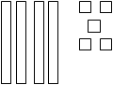

|  |  |
| --- | --- |
| و | ع |
|  |  |

4- أحسب ما يلي :

=4 +17

=6 +32

-5 أنجز ما يلي : . =6 -9

. =4 – 10

6 – الوضعية الإدماجية :

- عند احمد 23 كرية ، زادته أخته 12 كرية . كم كرية أصبحت عند احمد ؟

الحلّ

= . .

. .

. .

أصبح عند أحمد ......... كرية

............. ............= ……………….

العمليات

الجواب